调整前
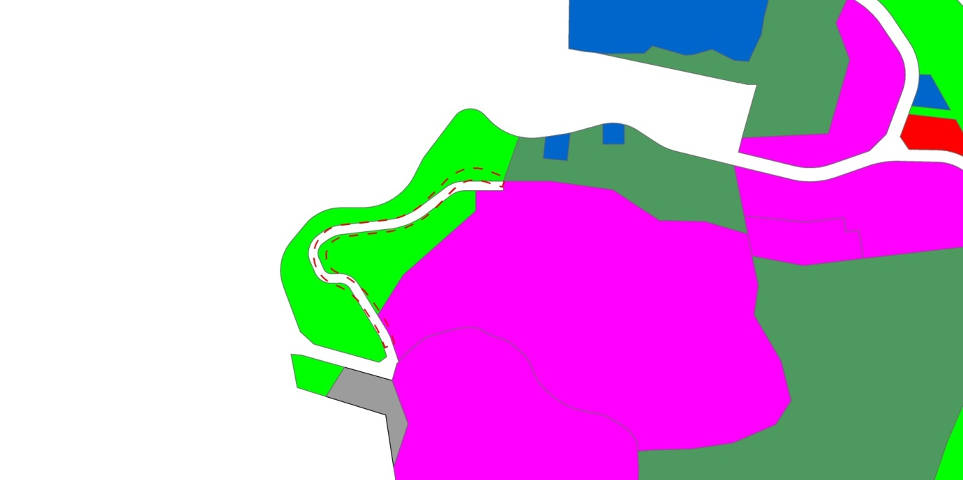
03-07
科研用地
（GIC58）
03-02
防护绿地
（G22）
03-01
防护绿地
（G22）
YT02-02
林地（E4）

调整后
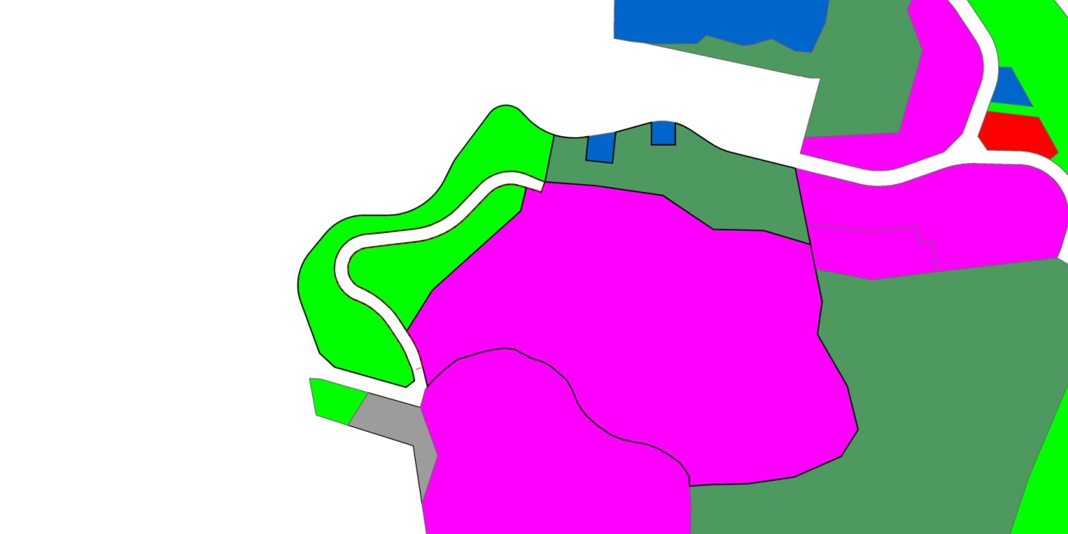
03-07
科研用地
（GIC58）
03-02
防护绿地
（G22）
03-01
防护绿地
（G22）
YT02-02
林地（E4）

调整前后用地规划指标一览表
 | 地块编号 | 用地代码 | 用地性质 | 用地面积（㎡） | 容积率 | 绿地率 | 配套设施 | 备注
调整前 | YT02-02-03-01 | G22 | 防护绿地 | 18630 | - | 90% | - | 规划
调整前 | YT02-02-03-02 | G22 | 防护绿地 | 9485 | - | 90% | - | 规划
调整前 | YT02-02-03-07 | GIC58 | 科研用地 | 90903 | 0.4 | 50% | - | 规划，山顶用地高程大于195米用地应保持绿色生态环境，严禁开发建设（见备注3)
调整前 | YT02-02 | E4 | 林地 | 17131.97 | - | - | - | -
调整前 | YT02-02 | S2 | 城市道路用地 | 4318 | - | - | - | -
调整后 | YT02-02-03-01 | G22 | 防护绿地 | 17969 | - | 90% | - | 规划
调整后 | YT02-02-03-02 | G22 | 防护绿地 | 9385 | - | 90% | - | 规划
调整后 | YT02-02-03-07 | GIC58 | 科研用地 | 90787 | 0.4 | 50% | - | 规划，山顶用地高程大于195米用地应保持绿色生态环境，严禁开发建设（见备注3：本图则地区内有四条排洪渠，综合考虑景观、防洪等规划前提条件，确定其防护范围，其防护范围内建设行为应遵守国家及深圳市相关规定)
调整后 | YT02-02 | E4 | 林地 | 17133 | - | - | - | -
调整后 | YT02-02 | S2 | 城市道路用地 | 5193 | - | - | - | -

